ПЛАН-КОНСПЕКТ УРОКА
Умножение обыкновенных дробей.

 | ФИО (полностью) | Климова Людмила Васильевна
 | Место работы | государственное бюджетное общеобразовательное учреждение Самарской области основная общеобразовательная школа с. Купино муниципального района Безенчукский Самарской области
 | Должность | Учитель математики
 | Предмет | математика
 | Класс | 6
 | Тема урока | Умножение обыкновенных дробей
 | Базовый учебник | Н.Я. Виленкин, В.И. Жохов и др. Математика: Учебник для 6 класса общеобразовательных учреждений. - 24-е изд., – М.: Мнемозина, 2014

- Цель урока: обобщить и систематизировать знания учащихся по теме «Умножение дробей», умножение дробей на единицу и нуль; формировать умения решать текстовые задачи; развивать интерес к изучению математики.

9. Задачи:
- образовательные (формирование познавательных УУД):
научить в процессе реальной ситуации использовать правила умножения обыкновенных дробей на единицу, на нуль; выделять и формулировать познавательные цели, осознанно и произвольно строить свои высказывания.
- развивающие (формирование регулятивных УУД)
умение обрабатывать информацию и ранжировать ее по указанным основаниям; планировать свою деятельность в зависимости от конкретных условий; рефлексия способов и условий действия, контроль и оценка процесса и результатов деятельности.
- воспитательные (формирование коммуникативных и личностных УУД):
умение слушать и вступать в диалог, участвовать в коллективном обсуждении проблем, воспитывать ответственность и аккуратность.
10.Тип урока: Комбинированный.
11.Формы работы учащихся: Фронтальная, парная, индивидуальная
13.Необходимое оборудование: Компьютер, проектор, учебники по математике, раздаточный материал (лист контроля, цветные листы бумаги, карточка к заданию 2, карточка с самостоятельной работой), электронная презентация, выполненная в программе Power Point,

14.Структура и ход урока

№ |  | Этап урока |  | Название используемых ЭОР | Деятельность учителя  (с указанием действий с ЭОР, например, демонстрация) |  | Деятельность ученика |  | Время  (в мин.) |  | Формируемые УУД
 |  |  |  |  |  |  |  |  |  |  | Познаватель-  ные |  |  | Регулятивные |  | Коммуникатив-  ные | Личност-  ные
1 |  | 2 |  | 3 | 5 |  | 6 |  | 7 |  | 8 |  |  | 9 |  | 10
1 |  | Вводно-мотивационная часть |  | Презентация  Слайд 1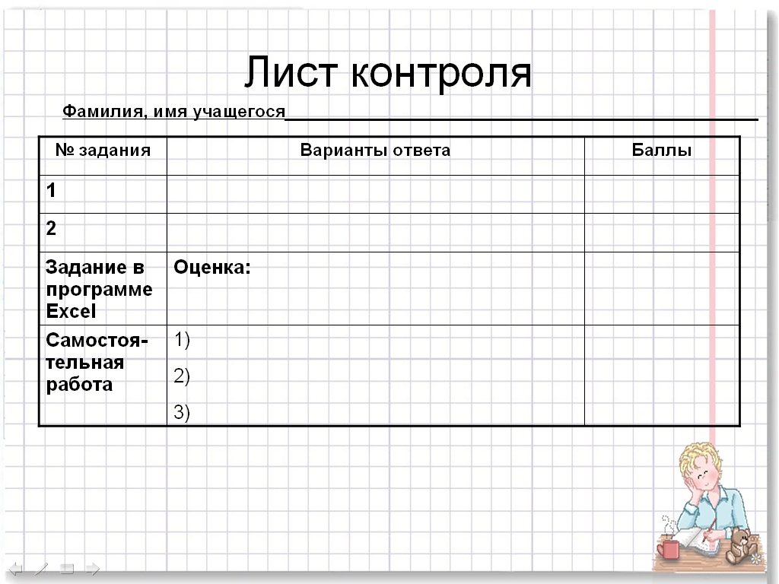 | Приветствие учащихся; проверка учителем готовности класса к уроку; организация внимания; инструктаж по работе с листом контроля. |  | Знакомство с листом контроля, уточнение критериев оценки |  | 2 |  | Осознанное и произвольное построение речевого высказывания |  |  | Прогнозирование своей деятельности |  | Умение слушать и вступать в диалог | Умение выделять нравственный аспект поведения
3 |  | Основная часть  Физминутка |  | Презентация  Слайд 2  Презентация  Слайд 12  Слайд 13,14 | Вместе с учениками определяет цель урока.  Задает вопросы, подводящие к определению понятий.  Сменить деятельность, обеспечить эмоциональную разгрузку учащихся.  Комментирует, направляет работу учащихся.  Постановка проблемного вопроса.  Инструктирует учащихся по выполнению задания №2 |  | Учащиеся записывают тему урока в тетрадь.  Задание №1  Два ученика у доски, остальные в тетради выполняют №446(н-п)  Учащиеся сменили вид деятельности (отдохнули) и готовы продолжать работу.  Работа в парах.  Фронтальная работа по выявлению известных элементов (устно) |  | 3  7  3  7  5 |  | Поиск и выделение необходимой информации.  Структурирование знаний.  Подведение под понятие  Выделение и формулирование познавательной цели, рефлексия способов и условий действия.  Анализ объектов и синтез |  |  | Целеполагание, выдвижение гипотез  Планирование своей деятельности для решения поставленной задачи  Контроль изученного материала |  | Умение слушать и вступать в диалог  Коллективное обсуждение проблем (при необходимости) | Проявление терпения и аккуратности при построении чертежей  Осознание ценности здоровья  Проявление доброжелательности в дискуссии, доверия к собеседнику
4 |  | Подведение итогов 1 урока |  |  | Вносит корректировку в ответы учащихся |  | Работа по учебнику (ответить устно на вопросы с.113-114) |  | 3 |  | Осознанное и произвольное построение речевого высказывания |  |  | Выделение и осознание изученного |  | Умение с достаточной полнотой и точностью выражать свои мысли, слушать и вступать в диалог | Ориентация в межличностных отношениях
5 | Организацион-ный момент |  |  |  |  | Организация внимания учащихся |  | Включение в деловой ритм урока |  | 2 |  |  |  |  |  |  | Смыслообразование
6 | Закрепление изученного на 1 уроке |  | Лист Excel  Презентация Слайд 15 |  |  | Комментирует и направляет работу учащихся |  | Учащиеся выполняют задания на компьютерах в программе Excel.  Выставляют полученную оценку в лист контроля. |  | 5 |  | Выделение и формулирование познавательной цели.  Анализ и синтез объектов | Планирование своей деятельности для решения поставленной задачи, контроль полученного результата, коррекция полученного результата, саморегуляция |  | Умение слушать и вступать в диалог
 |  |  |  |  |  |  |  | Учащиеся работают по учебнику (с.114 №408а)  Один с обратной стороны доски, остальные в тетради.  Первые два учащихся получают оценку в журнал |  | 5 |  | Выделение и формулирование познавательной цели, рефлексия способов и условий действия.  Анализ и синтез объектов | Планирование своей деятельности для решения поставленной задачи,  моделирование |  | Поддержание здорового духа соперничества для поддержания мотивации учебной деятельности
 |  |  |  |  |  | Контролирует работу слабых учащихся |  | Исследовательская работа  Результаты проговариваются сильными учащимися |  | 12 |  | Поиск и выделение необходимой информации, моделирование | Планирование своей деятельности для решения поставленной задачи |  | Умение слушать и вступать в диалог |  | Умение выделять нравственный аспект поведения
7 | Физминутка |  |  |  |  | Сменить деятельность, обеспечить эмоциональную разгрузку учащихся. |  | Учащиеся сменили вид деятельности (отдохнули) и готовы продолжать работу. |  | 2 |  |  | Планирование своей деятельности |  | Умение слушать |  | Осознание ценности здоровья
8 | Организация контроля |  |  |  |  | Организует самостоятельную работу, комментирует задания |  | Проведение самостоятельной работы в тетради. Выставление ответов в лист контроля. |  | 10 |  | Выбор оснований и критериев для сравнения | Контроль, выделение и осознание того, что уже усвоено и что еще предстоит усвоению. |  |  |  | Самоопределение
9 | Подведение итогов урока, оценивание знаний |  |  |  |  | Оценивает качественную работу класса и отдельных учащихся |  | Готовят листы контроля к сдаче |  | 2 |  |  | Оценка промежуточных результатов и саморегуляция для повышения мотивации учебной деятельности |  | Управление поведением партнёра- контроль, коррекция, оценка |  | Нравственно-этическая ориентация
10 | Домашнее задание |  |  |  |  | Задает дозированное домашнее задание |  | Учащиеся записывают домашнее задание в зависимости от уровня освоения темы урока |  | 2

